第一学期月教学质量检测高一年级数学学科试卷

本卷分第Ⅰ卷和第Ⅱ卷两部分。完卷时间100分钟．满分100分，
注意事项：
1．答第Ⅰ卷前，考生务必将自己的姓名、准考证号、考试科目涂写在答题卡上。
2．每小题选出答案后，用铅笔把答题卡上对应题目的答案标号涂黑。如需改动，用橡皮擦干净后，再选涂其它答案标号。不能答在试题卷上。
第Ⅰ卷（选择题共48分）
一、选择题（本大题共12小题，每小题4分，共48分）
1．设全集，集合，,则$C_{U}A∩$B等于 A． B． C．Φ D．
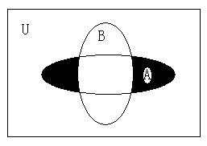
2．如右图所示，阴影部分表示的集合正确的是
A. B.
C. D.
3. 若偶函数$f(x)$在$(−∞,−1]$上是增函数，则
A．$f(−1\text{.}5)<f(−1)<f(2)$ B．$f(−1)<f(−1\text{.}5)<f(2)$
C．$f(2)<f(−1)<f(−1\text{.}5)$ D．$f(2)<f(−1\text{.}5)<f(−1)$
4. 函数，$x∈R$是
A．偶函数 B．奇函数 C．不具有奇偶函数 D．与$p$有关

5. 若函数的定义域为M＝{x|－2≤x≤2}，值域为 N＝{y|0≤y≤2},则函数的图象可能是

2 2 2 2

-2 -2 2 -2 2 -2 2
A B C D
6. 化简的结果为
A．5 B．$\sqrt{5}$ C．$−\sqrt{5}$ D．$−5$

7. 函数$f(x)=2x−1+\sqrt{x−2}$的最小值是
A．3 B．4 C．5 D．6
8. 图中的图象所表示的函数的解析式为
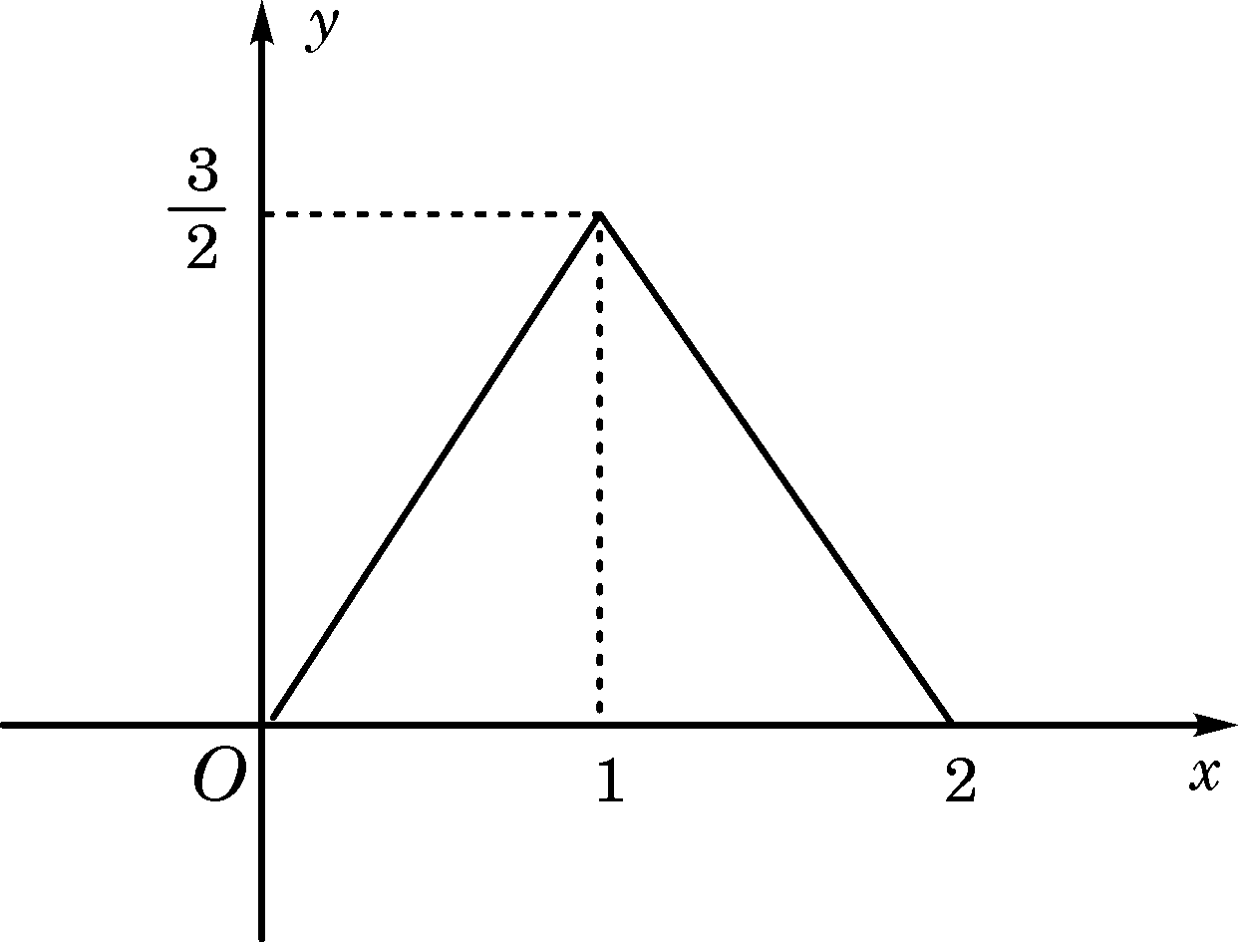
A. $y=\frac{3}{2}|x−1|$
B. $y=\frac{3}{2}−\frac{3}{2}|x−1|$
C. $y=\frac{3}{2}−|x−1|$
D. $y=1−|x−1|$
9. 已知奇函数在时的图象如图所示，则不等式的解集为
Ａ． Ｂ．
Ｃ． Ｄ．

10. 函数$y=−x^{2}+2x+5$在$[0,m]$上有最大值6，最小值5，则$m$的取值范围是
A．$[1,+∞)$ B．$\left[0,2\right]$ C．$(−∞,2]$ D．$\left[1,2\right]$
11. 已知集合，集合，在从集合M到集合N的映射中，满足的映射的个数是
A．3 B．4 C．5 D．6
12. 设集合A=, B=, 函数f(x)=若x, 且
,则x的取值范围是
A. B. C. D.

第Ⅱ卷（非选择题共52分）
考号： 班级： 姓名：

密 封 线
二、填空题 (本题共4小题，每小题3分，共12分。请将答案写在答题纸的相应位置上)
13.已知集合，集合．若BA，则实数＝
14. 若函数$y=(x+1)(x−a)$为偶函数，则$a=$___________
15.函数在上是减函数，则实数a的取值范围___________
16.已知，则不等式的解集是
三、解答题（本题共4小题，共40分。解答应写必要的文字说明、推理过程或演算步骤）
17．（本题满分10分）设集合$A=\left\{x|−2≤x≤5\right\}$，$B=\left\{x|m+1≤x≤2m−1\right\}$.
（I） 若，求这样的，使；
（II） 当时，求实数的取值范围.

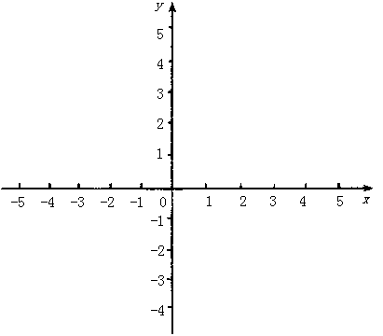18.（本题满分10分）已知函数在上是奇函数，且当时，,
（I）求函数的解析式；
（II）画出函数的图像并指出它的单调区间.

19.（本题满分10分）如图，用长为的铁丝弯成下部为矩形，上部为半圆形的框架窗户，若半圆半径为.
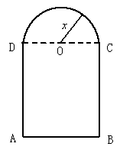
（I）求此框架围成的面积与的函数式，并写出它的定义域.
（II）半圆的半径是多长时，窗户透光的面积最大？

20．（本题满分10分）已知函数
（I）判断的奇偶性；
（Ⅱ）确定函数在上是增函数还是减函数？证明你的结论.
（Ⅲ）若对任意都有恒成立，求的取值范围。

绵外2010—2011学年上期第一学月教学质量检测高一年级数学学科试卷答案：
一、选择题:本大题共12小题，每小题4分，共48分
1.A 2. A 3. D 4.B 5. B 6.A 7.A 8.B 9. C 10. D 11. D 12. C
二、填空题 :本题共4小题，每小题3分，共12分。
13. ＝2 14. 15. 16.
三、解答题:本题共4小题，共40分。
17．解：（I） （II） 当$B=φ$时，即$m<2$时，符合题意；
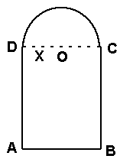
当$B≠φ$时，则只需$\begin{aligned}\left\{m+1≤2m−1 | \right.\end{aligned}$或$\begin{aligned}\left\{m+1≤2m−1 | \right.\end{aligned}$，即$m>4$，
故所求实数m的取值范围是$\left\{m|m>4或m<2\right\}$.
19. 解：（I）由已知，得 AB=2, =,
于是AD=， ……………2分
因此，=2· +，…………4分 即=.
由，得0<<
函数的定义域为（0，）. ………………7分
（II）因为==………10分
所以当半圆的半径为时，窗户的透光面积最大为.
20. 解：（I）因为函数为所以定义域为
为偶函数.
（Ⅱ）在区间上取
且，
上为增函数。
（Ⅲ）即可，易得

